院所王宸研究员入选首期“何享健青年科学家”项目资助名单

9月29日“何享健青年科学家”首期项目资助名单公布，院所王宸研究员成为首期入选该项目的青年科学家之一。首期共有20位杰出青年科学家入选，其中医学与生命科学领域12人、能源环境与气候变化领域8人。
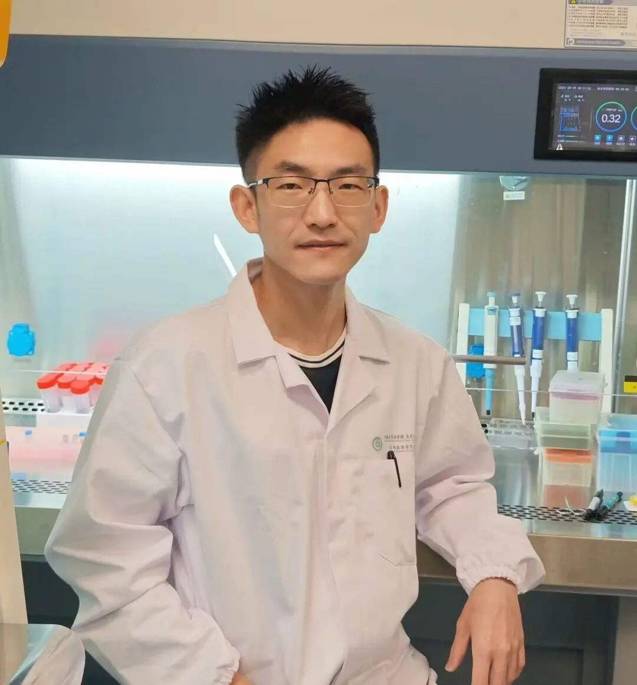
“何享健青年科学家”项目是何享健科学基金创立以来开展的首期资助项目。该基金是由美的集团创始人何享健先生以个人名义出资30亿元创立的公益性基金，于2023年5月对外发布。“何享健青年科学家”项目旨在鼓励和支持处于职业生涯早期，在科学探索、技术突破、工程实践方向上从事创新应用研究及交叉应用的青年科学家，其取得的重大研究突破与成果应用于医学与生命科学、能源环境与气候变化等科学领域，以解决人类社会未来共同面临的挑战。
自2024年11月“何享健青年科学家”项目启动以来,该计划便受到国内高校与科研机构的广泛关注，近1000名青年科研人才参与申报。经提名机构内部遴选、基金秘书处形式审查、同行专家专业评审及评审委员会最终遴选等多轮严格环节，从众多优秀候选人中确定了20人作为首期资助对象，入选者将获得200万元的科研资助，助力其开展具备原创性和突破性的基础、转化和应用研究。
王宸研究员（1992年出生），北京协和医学院准长聘助理教授，博士生导师，国家级高层次青年人才，主要专注于昼夜节律对免疫系统调控，近五年以第一/通讯作者的代表性成果发表于Nature（2023），Cell（2024），Cell Rep Medicine（2025），Sci Immunol （2022），Annu Rev Immunol（2024）等杂志。

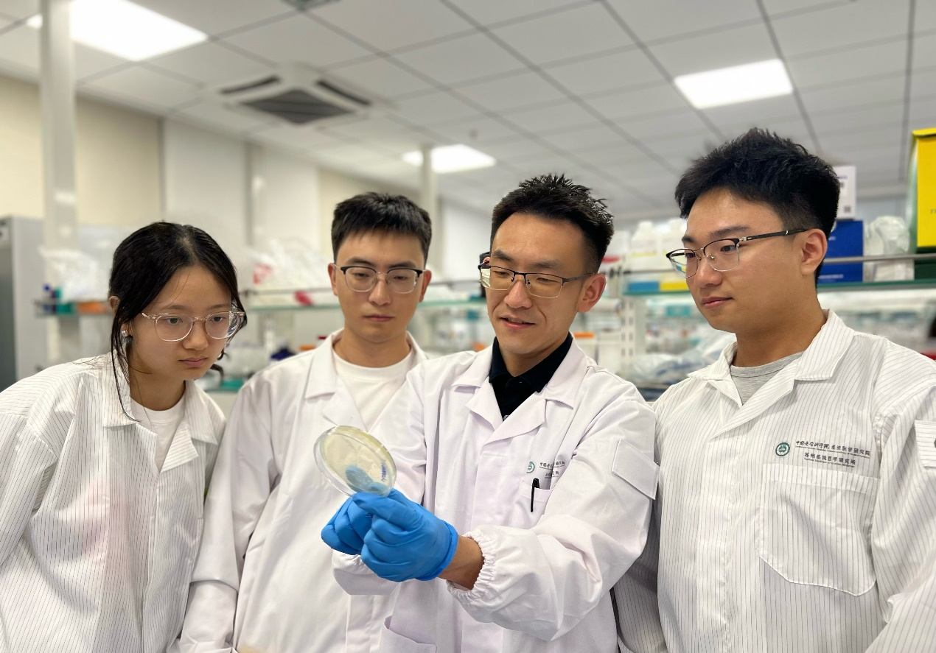
近年来，院所高度重视人才引育工作，持续优化人才发展环境，不断完善全成长周期人才培育机制，积极搭建国际化高水平科研平台，着力营造有利于青年科技人才成长的良好生态，通过提供稳定支持和宽松的科研环境，鼓励青年学者开展原创性、创新性研究，激发创新活力，为推动医学科技进步提供坚实的人才支撑。

